小班幼儿分享行为观察
分享”是幼儿之间团结友爱，相互关心，爱别人的更高层次的品质表现。所谓分享，是指将自己喜爱的物品，美好的情感体验及劳动成果与他人共享的过程，它是幼儿个体亲近群体,克服自我中心的有力手段。如何把小班幼儿尚处朦胧状态的分享认识逐步转变成内化的自觉行为，在日常活动中我们对小班幼儿分享行为进行了培养。
观察一：
程诺小朋友带来一辆玩具车，并告诉老师，他是带来和小朋友一起玩的。区域活动时，程诺高兴地带着自己的车来到了建构区。但他只愿意让小朋友看，不准别人摸他的车。老师说:“程诺今天把玩具小车带来是和小朋友一起玩的吗？你把玩具小车给小朋友玩一下，好吗?”程诺低下了头看了看自己的玩具车，犹豫了一下递给了小朋友。接下来，程诺的视线一直没有离开过自己的玩具小车，也不让玩具离自己太远。还小声地提醒小朋友：“你们小心一点，别弄坏了！”
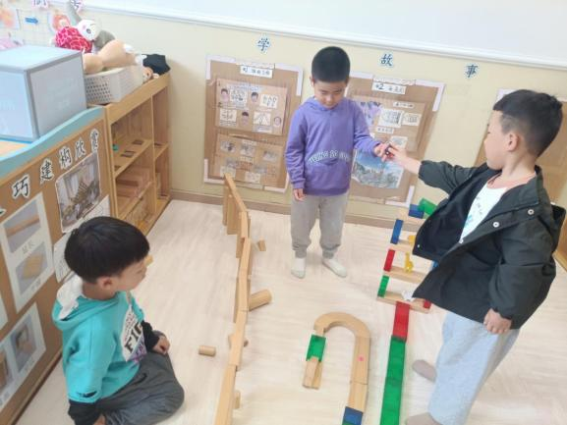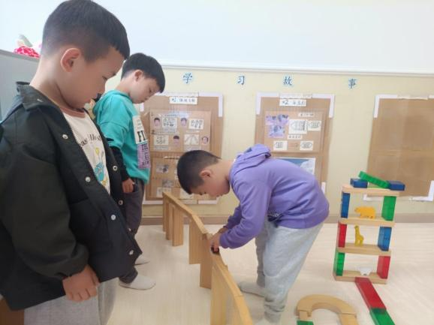
观察二：
今天早晨陈司梵手里拿着早饭来到了教室。老师逗他说:“梵梵，把小蛋卷分给我一个好吗?”他很爽快地分给了老师一个，然后他吃完了手里的后就一直关注着老师桌上的蛋卷。过一会儿,他见老师仍没把蛋卷还给他，就说:“这是我妈妈给我买的。”老师说:“你刚才不是已经答应送给我了吗?为什么现在又不给我吃了?”梵梵回答道:“可是我还没有吃饱。”
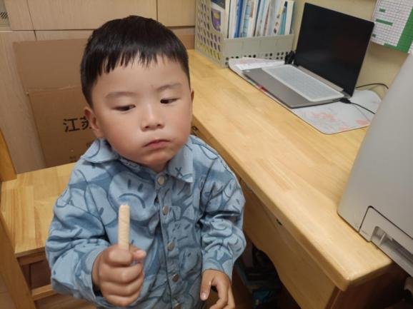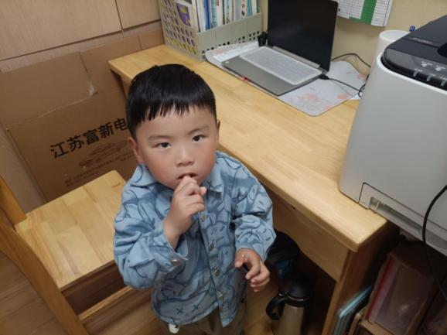
评析及建议：
1、分析：
通过对小班幼儿分享行为的调查，我们发现：虽然经过一学期的集体生活，大部分幼儿已经萌发了分享的意识，但认知和行为严重脱节，幼儿在行为中还很难做到实际行动上的分享。
2、后续跟进的策略：
一、让幼儿明白：分享不是失去，而是互利。“分享'是幼儿之间团结友爱，相互关心，爱别人的更高层次的品质表现。幼儿之所以不愿与人分享，很重要的原因在于他们认为分享就是失去。
二、情境教育。教师经常有意识地创设一些情境，让幼儿去面对矛盾，解决问题。如在户外活动“骑小车"中，孩子要解决“小车不够怎么办?”的问题；两个小朋友都想玩拼图，可拼图却只有一盒；幼儿的点心不够分了，没拿到的小朋友怎么办等等。对幼儿采取的正确行为，教师都及时通过口头语言或肢体语言给予鼓励和表扬，强化幼儿分享后的愉快体验。
三、让幼儿体验分享的快乐。通过“三八”节为妈妈制作一样礼物或为妈妈做一件事、倾听故事《团结果》、情境表演《客人来》、歌唱《分果果》等形式来教育幼儿，告诉幼儿好的东西大家一起分享才是最快乐的，让孩子明白了“我的东西分给你，你快乐我也快乐”的道理。幼儿逐步从感情上认识什么是分享，怎样与别人分享。
分享行为是一种综合性的行为，也是社会性行为的一个方面。通过有目的的教育活动和日常的点滴生活，丰富了幼儿的情感体验，幼儿的分享意识增强了，自觉分享的行为逐渐形成,培养幼儿发自内心的分享行为，让幼儿真正学会理解他人、学会分享。

